前端功能更新说明

1. 输入坐标搜索时判断坐标是否正确，并提示。

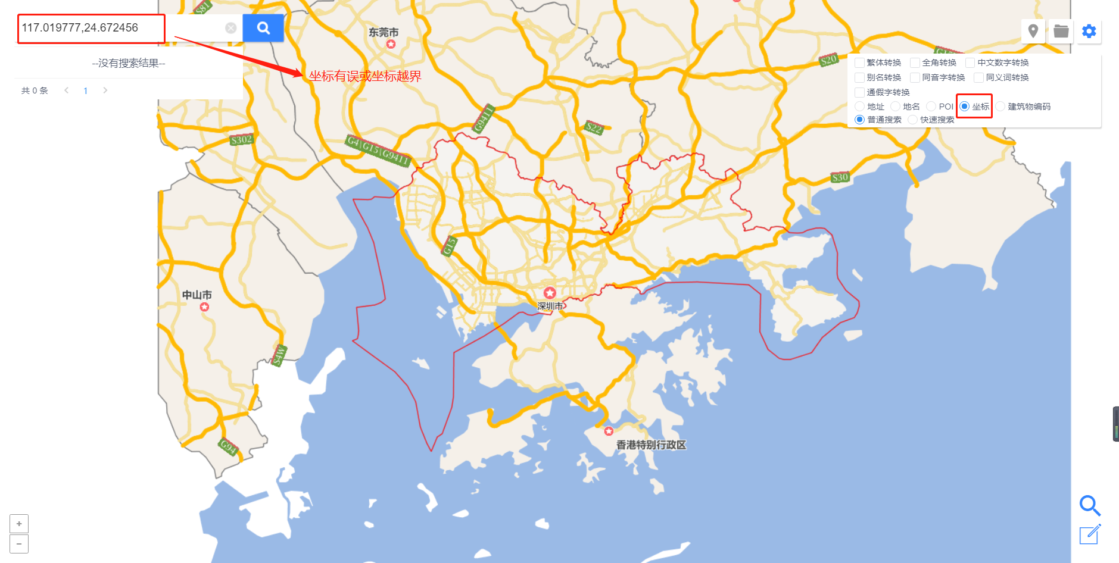

服务接口：

http://119.3.72.23:8083/transform/coordinate?chars=113.975436877645,22.5995874795642

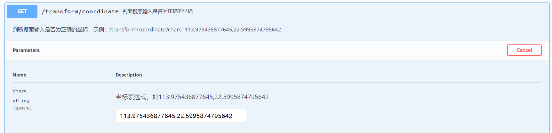

1. 输入建筑物编码搜索时判断建筑物编码是否正确，并提示。

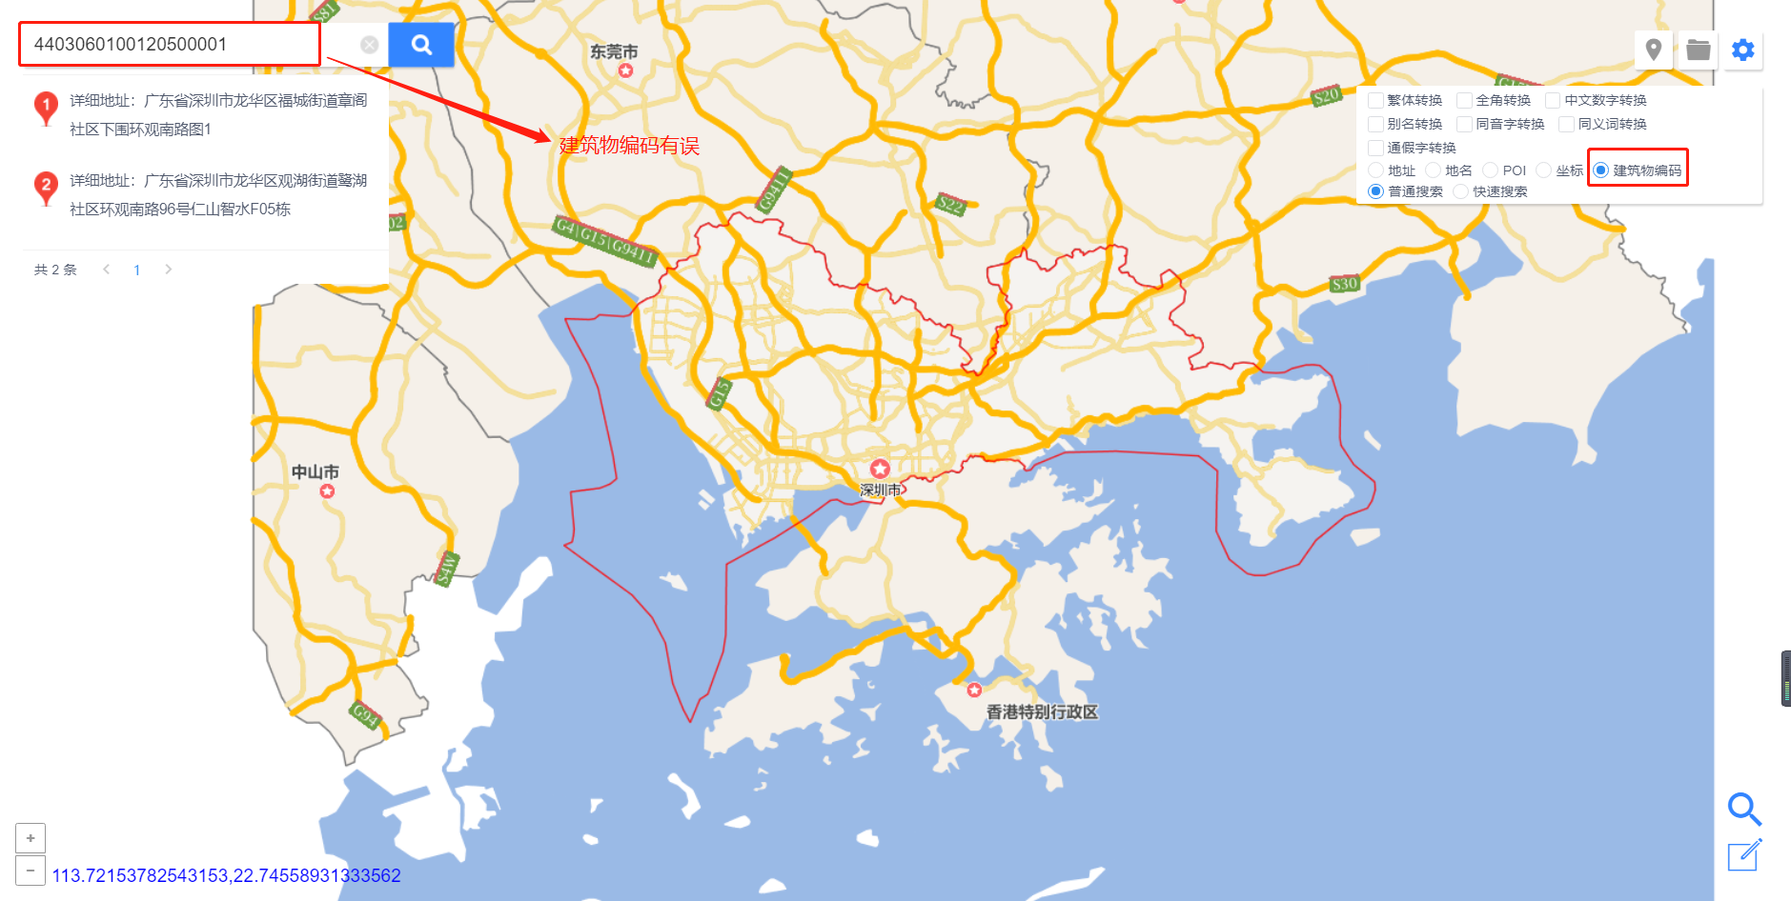

服务接口：

**http://119.3.72.23:8083/transform/buildingcode?chars=440306008001480006**

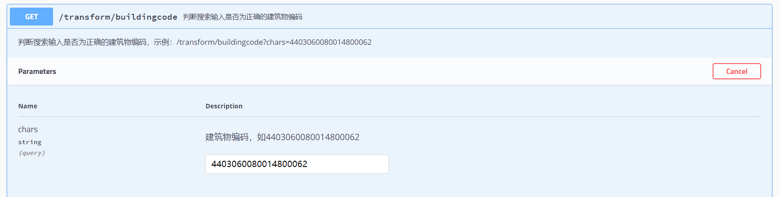

1. 搜索结果，前十条在地图上落图显示

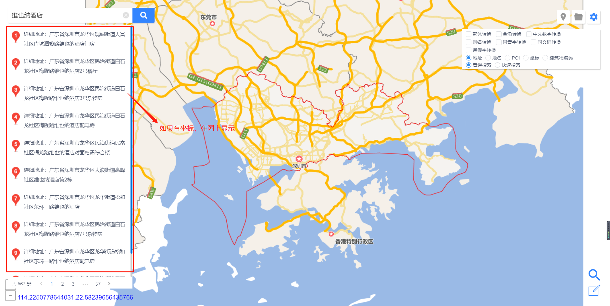

1. 更新批量处理模板格式为xlsx格式

原来的格式为xls（批量处理模版.xls），更新为用新的格式xlsx（批量处理模板.xlsx）。更新后的文件在：

链接：https://pan.baidu.com/s/1nG-f0udTZvVaDskjI5-klA

提取码：hht5

模板下载后，文件名改变为随机文件，如：3778781a-5f68-482d-b44e-b5db75243a43

需要保持原文件名。

1. 编辑数据下载

编辑数据下载后数据无法打开，数据内容或格式可能破坏了。不知是否调用了数据导出服务？

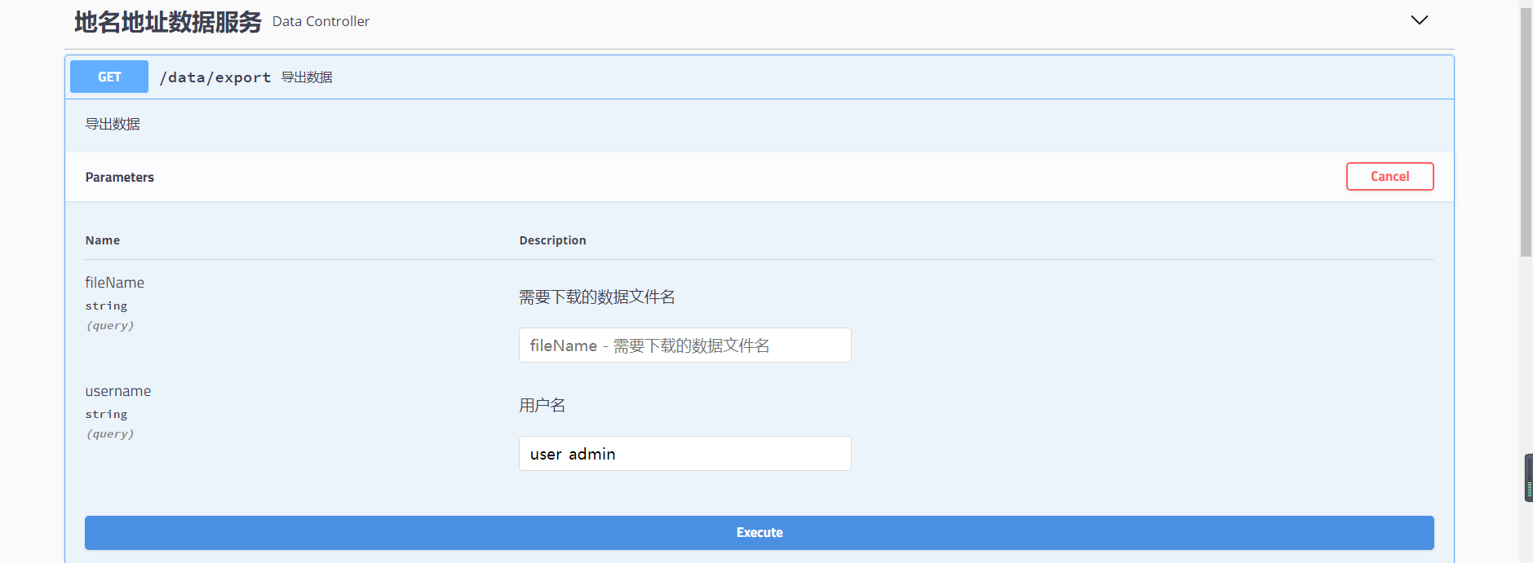

数据导出服务在导出数据前进行了zip压缩。

1. 编辑数据补充完整

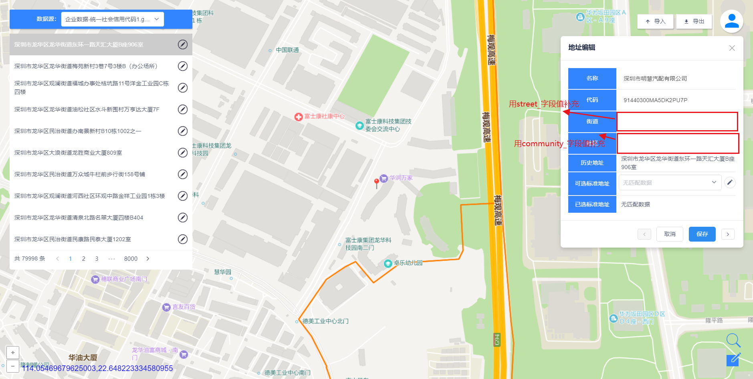

1. 新增加地址数据初始值

